# 海晟笔记

## 一、报表

### 1.报表除法方法

*/**  
* 获取除法的sql表达式  
\** ***@param*** *dividend  
* 被除数  
\** ***@param*** *divisor  
* 除数  
\** ***@param*** *isPercent  
* 结果是否转成百分比  
\** ***@param*** *precision  
* 精度  
*/*

getSqlDivisionExpression(dividend, divisor, isPercent, precision)

### 2、sql开窗函数

SELECT

T1.MAIN_ID,

T1.TITLE

FROM

(

SELECT

T.MAIN_ID,

T.TITLE,

T.PUBLISH_DATE,

T.SCORES,

**row_number**() **over**(**PARTITION BY** T.SCORES **ORDER BY** T.PUBLISH_DATE **DESC**) rn

FROM

test_open_windows T ) T1

WHERE

T1.rn =1

ORDER BY

T1.PUBLISH_DATE DESC

-- 1）在localOracle的scott用户里查

-- 2）先把所有要查的数据查一遍

-- 3）加上一行根据某个可能重复的字段分组排序的行号，示例：

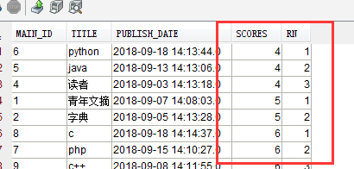

-- 4）从查询结果里查RN=1的达到去重的效果

### 3.将日期改为YYYY-MM-DD函数

*ts2cd*(**"a.s1"**)==》**”CAST(CHAR(DATE(a.s1)) AS VARCHAR(10))”**

### 4.求两日期之差

*minusDays*(**"dat.d1"**, **"dat.d6"**)==》**”DAYS(dat.d6)-DAYS(dat.d1)+1”**

### 5.查询查询合同加工表里时，排除加工表里视图没有的烟农数和承担面积

|  |
| --- |
| SELECT  citc AS org_cd,  COUNT(DISTINCT FARMER_CD) AS 烟农数量,  SUM(CNTRCT_PLNT_AREA) AS 种植面积  FROM  R_PC_CTRT_PC_Y_Y18 AS PC  WHERE  PLAN_TYPE='INPLAN'  AND DATA_STATE='1'  AND prov='52'  AND BUSINESS_YEAR =2018  AND EXISTS  (  SELECT  1  FROM  PT_DC_STAT_DATA_D  WHERE  BILL_NO='TJ23000000000018'  AND DATA_STATE='1'  AND PT_YEAR=2018  AND CLT_OBJ_CD = PC.FARMER_CD )  GROUP BY  citc |

### 6.SQL求和中要注意的问题

如果(A+B+C+D)中有至少一个为null，则求和结果为null，为了避免这种情况，应该要case when **A** is null then **0** else **A** end这样处理一下。

|  |
| --- |
| */**  * 获取处理null相加为null的sql  \** ***@param*** *field  */* **function** *transNull*(field){  **return "(CASE WHEN "** + field + **" IS NULL THEN 0 ELSE "** + field + **" END)"**; } |

### 7.报表查询条件下拉框联动

详情见报表：heilongjiang/workCheckStat.jsp

### 8.改报表表头信息项

在最后的函数*afterFillTableData*()里写：

|  |
| --- |
|  |

### 9.合计行

见Heilongjiang/transplantProStat.jsp最后的converList()函数

### 10、报表里查看图片

见qiannan\seedlingInfoStat.jsp育苗棚级，下钻链接设置查看图片行，图片的id在最后一行不显示。

### 11、报表导出格式不正确，失败，控制台报npe。

可能是titleRows属性设置不对，或者没有设置tcell

## 二、模块

### 1.获取访问模块时URL带的参数

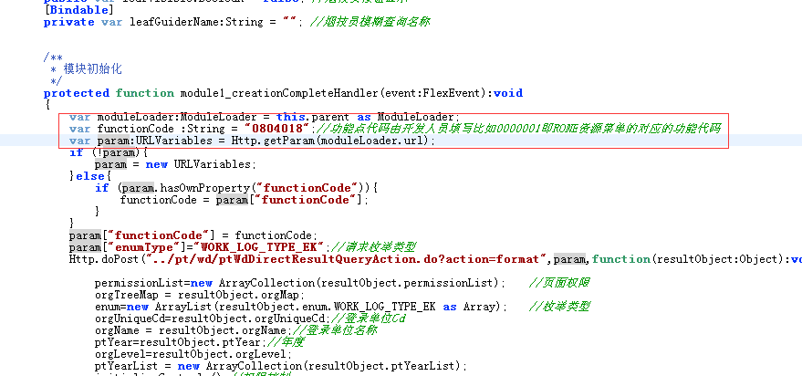

### 2.动态表格示例：

localhost:8088/dm/Report.do?name=infoOnSeedlingVarieties&isDebug=1&action=open&path=pt_guizhou

### 3、获取组织单位

CmOmOrgMain getCmOmOrgMainByOrgUniqueCd(String orgUniqueCd, int bizYear);

查找组织机构的本级和下级子机构集合

List<CmOmMiniOrg> findCmOmMiniOrg(String orgUniqueCd, int bizYear, String orgTypeEk);

### 4、hs标签样式：

#### 1)<s:Scroller></s:Scroller>滚动条，见BaProcProjectCheck.mxml



#### 2)<hs:FieldSet></hs:FieldSet>见BaProcProjectCheck.mxml

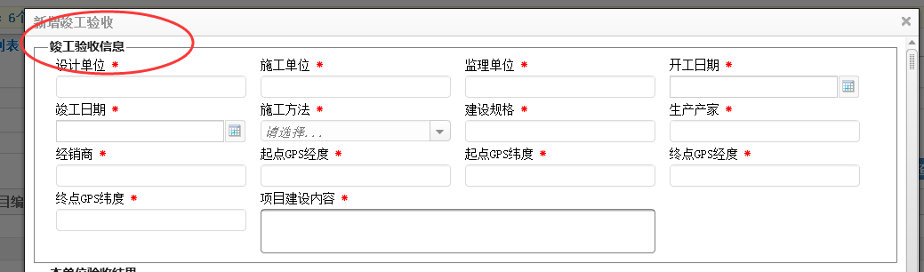

#### 3)<hs:TitleLabel text="附件管理" id="titleLabId" color="blue" height="25" width="100%" verticalAlign="middle”/>

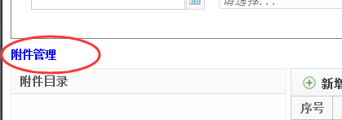

### 5.根据表名查询查询表的元数据

|  |
| --- |
| SELECT * FROM SYSCAT.columns WHERE tabname='表名' order by colno |

### 6. 查找组织机构的本级和下级子机构树MAP(用于树形数据)

Map getCmOmMiniOrg(String orgUniqueCd, int bizYear, String orgTypeEk);

### 7. 根据组织机构唯一代码取的下级行政区划树

List findManagerDivisionTreeByOrgCd(String orgUniqunCd, int bizYear, String endDivisionLevel,

String treeType, String bizTypeEk);

### 8.获取年度列表

List<Type> ptYearList = **cmOtYearServiceEx**.findPtYear(orgUniqueCd);

### 9.将int转为固定位数字符串，位数不足前面补0

String.*format*(**"%05d"**, (serNum + 1))

5是转为5位数

### 10.微信接口测试



### 11、将String[]转成sql的in后面的“(xxx)”

ConvertUtil.*toDbString*(new Strin[]);

### 12、文档里里没有的接口

#### 1）烟农档案接口

**private final** ICmPmFrmFundServiceEx **cmPmFrmFundServiceEx** = (ICmPmFrmFundServiceEx) Sc.*getBean*(**"cm.pm.CmPmFrmFundServiceEx"**);

### 13、获取指定单位下的烟技员列表

*// 烟技员列表*List<CmOmStaff> tlgs = **cmOmStaffServiceEx**.findAllCmOmStaffByPositionEk(orgUniqueCd, user.getPtYear(), PtResConstants.***POSITION_EKS_TLG***);

### 14、flex生成UUID

StringUtil.replace(UIDUtil.createUID(),"-","")

### 15、计算字符串运算表达式

ParseExpressionUtil.getResult():Nuber

### 16、动态添加组件

可参考职业烟农星级评分

参考ptWcEvalPlanMas模块的changeTextInput函数

## 三、常用表

#### 1）CM_OT_ENUM_TYPE枚举表

#### 2）CM_OM_DIVISION行政表

#### 3）cm_om_staff职工表

#### 4）田块面积去加工表R_FIELD_BLOCK_YXX.FIELD_BLOCK_AREA里查.

#### 5)模块中要关联组织表可以关联视图view_pt_org

#### 6）报表里的合同加工表

统一取R_PC_CTRT_PC_D里CNTRCT_TYPE='NOR_CONT'的数据，不用再加年度了